# TEORIA GEOCENTRICA ED ELIOCENTRICA - breve storia

###### Due modelli di Sistema Solare: geocentrico ed eliocentrico

Lo studio delle posizioni dei pianeti è molto antico: i primi modelli astronomici che hanno cercato di spiegare i movimenti planetari risalgono a migliaia di anni fa. Essi erano basati per lo più sull’idea che la Terra sia al centro del mondo (**geocentrismo**). Alternativamente, una corrente minoritaria di astronomi, fra i quali **Aristarco di Samo (**III a.C.), aveva proposto in varie occasioni che fosse il Sole al centro del Sistema Solare (**eliocentrismo**). Il geocentrismoebbe un grande impulso a causa dell’opera di **Aristotele** che sul geocentrismo aveva fondato tutta la sua Fisica. Un ulteriore impulso al geocentrismo si ebbe nel 100 d.C. circa a causa delle opere di un astronomo greco, **Claudio Tolomeo**, che aveva proposto un modello geometrico del Sistema Solare il quale spiegava con grande precisione tutti i movimenti dei pianeti supponendo che essi ruotassero intorno alla Terra. Tale modello di Cosmo rimase il più seguito nel mondo occidentale fino al 1600.

**Aristotele (384 a.C. - 322 a.C.)**

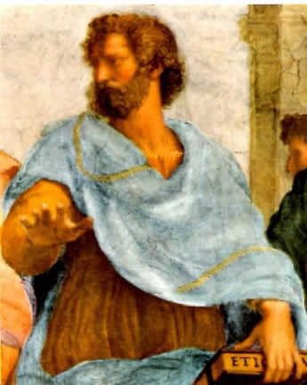**Aristotele** è sicuramente il più famoso filosofo dell’antichità, il cui pensiero ha influenzato tutta la cultura occidentale fino al 1.600. Nato da una famiglia di medici nel 384 a.C. a Stagira, città della antica Macedonia, a diciassette anni fu mandato ad Atene dove si formò nell'**Accademia platonica**; lì ebbe modo di incontrare un altro grande scienziato del passato, **Eudosso di Cnido**, che era stato uno dei fondatori della teoria geocentrica. Dopo la morte di Platone iniziò un periodo di viaggi durante il quale insegnò in molte città fondando alcune scuole; tra il 343 e il 342 si occupò, su richiesta di Filippo II di Macedonia, dell'educazione di Alessandro Magno; tornato ad [Atene](http://www.treccani.it/enciclopedia/atene/)  fondò nel 335-34 la sua scuola più famosa, il **Liceo**. Nell’ultimo periodo della sua vita, dopo la morte di Alessandro Magno, egli lascia Atene per motivi politici. Morirà in Eubea nel 322 a.C.

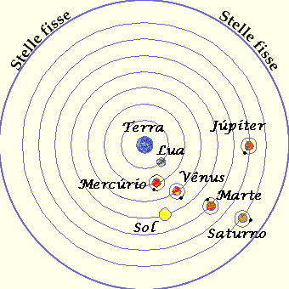Aristotele fu tra i primi ad elaborare una legge che spiegasse la struttura dell’universo e il moto degli astri (**Luna**, **Mercurio**, **Venere**, **Sole**, **Marte**, **Giove**, **Saturno** e le così definite "**stelle fisse**" ), riprendendo ed ampliando la teoria proposta dal suo maestro Eudosso di Cnido. La sua concezione dell’universo fu presentata in particolare nelle opere "Fisica", "De Caelo", e nella "Metafisica". Il sistema cosmico aristotelico divide nettamente i cieli, la regione oltre la Luna che è sede dell’ordine immutabile e del moto circolare, dallo spazio sublunare, sede del disordine, del moto rettilineo e del cambiamento.

**sistema geocentrico**

La **zona sublunare** è occupata da quattro elementi tra i quali la terra occupa il luogo più vicino al centro; per quanto riguarda la Terra, Aristotele ritiene che essa sia sferica ma non perfetta a causa del suo moto rettilineo. Per i quattro elementi (acqua, aria, terra, fuoco) vale la **teoria dei luoghi naturali** secondo la quale essi, se spostati dal loro luogo naturale, tendono a ritornarci. In ordine: l’acqua, l’aria e il fuoco si trovano in tre sfere differenti roteanti intorno alla terra.

La **zona oltre la Luna** è composta da etere, che è l’elemento che compone tutti i corpi celesti ed è l’unico che si muove di moto circolare. Esso è eterno, immutabile, senza peso e trasparente. I cieli che compongono l’universo sono incorruttibili e ingenerabili; l’ultima sfera dei cieli (cielo delle stelle fisse) è la più perfetta in quanto ha un movimento di origine divina. Essa racchiude l’universo rendendo impossibile l’esistenza di un ulteriore mondo come aveva ipotizzato Platone (mondo delle idee). I cieli hanno una velocità sempre costante ed il loro movimento va da Est verso Ovest; le stelle sono prive di moto proprio e sono trasportate dal moto dei cieli in cui si trovano (le stelle sono incastonate in sfere rigide concentriche rotanti in modo uniforme).

**(brani tratti e rielaborati da Wikipedia e dal sito** [**http://digilander.iol.it/mogent/cm/LaCosmoE**](http://digilander.iol.it/mogent/cm/LaCosmoE)**)**

**Claudio Tolomeo (100 d.c. circa – 175 d.c. circa)**

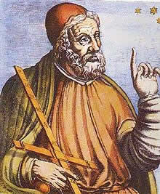Nel 100 d.C. circa, fu dato un grande impulso al modello geocentrico dall’opera di un grande fisico e matematico greco, **Claudio Tolomeo,** che visse e lavorò ad [Alessandria d'Egitto](https://it.wikipedia.org/wiki/Alessandria_d%27Egitto), allora nella [Prefettura d'Egitto](https://it.wikipedia.org/wiki/Prefettura_d%27Egitto) dell'[Impero Romano](https://it.wikipedia.org/wiki/Impero_Romano). Considerato uno dei padri della [geografia](https://it.wikipedia.org/wiki/Geografia), fu autore di importanti opere scientifiche, la principale delle quali è il trattato astronomico noto come [**Almagesto**](https://it.wikipedia.org/wiki/Almagesto).

In questo lavoro, una delle opere scientifiche più influenti dell'antichità, Tolomeo raccolse la conoscenza astronomica del mondo greco basandosi soprattutto sul lavoro svolto tre secoli prima dal grande astronomo greco [Ipparco](https://it.wikipedia.org/wiki/Ipparco_di_Nicea). Tolomeo formulò un **modello geocentrico che permetteva di predirre con grande precisione le posizioni dei corpi celesti nel cielo**: questo modello del [sistema solare](https://it.wikipedia.org/wiki/Sistema_solare), che da lui prenderà il nome di [**Sistema Tolemaico**](https://it.wikipedia.org/wiki/Sistema_tolemaico), rimase di riferimento per tutto il mondo occidentale (ma anche arabo) fino al **1543** quando fu contestato dal modello di sistema solare [eliocentrico](https://it.wikipedia.org/wiki/Eliocentrismo) dell'astronomo polacco [Niccolò Copernico](https://it.wikipedia.org/wiki/Niccol%C3%B2_Copernico).

**(brano tratto e rielaborato da Wikipedia)**

**Copernico (1473 – 1543)**

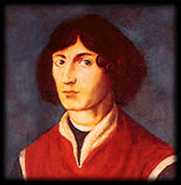Copernico nacque nel [1473](http://it.wikipedia.org/wiki/1473) nella città di [Toruń](http://it.wikipedia.org/wiki/Toru%C5%84). Nel [1491](http://it.wikipedia.org/wiki/1491) Copernico entrò all'[università](http://it.wikipedia.org/wiki/Universit%C3%A0_degli_studi) di [Cracovia](http://it.wikipedia.org/wiki/Cracovia) dove conobbe [l’astronomia](http://it.wikipedia.org/w/index.php?title=Albert_Brudzewski&action=edit&redlink=1). Dopo quattro anni, ed un breve soggiorno a Toruń, venne in [**Italia**](http://it.wikipedia.org/wiki/Italia), dove studiò [diritto](http://it.wikipedia.org/wiki/Diritto) presso l'[Università di Bologna](http://it.wikipedia.org/wiki/Universit%C3%A0_di_Bologna); durante i suoi viaggi ebbe occasione di approfondire le sue conoscenze di astronomia, materia che lo aveva sempre affascinato. Lasciata l'Italia, tornò in Polonia dove, fra le altre attività, sviluppò i suoi studi di astronomia ma non pubblicò mai nulla eccetto piccole parti distribuite ai suoi amici che riguardavano anche il sistema eliocentrico che stava sviluppando. Il [cardinale](http://it.wikipedia.org/wiki/Cardinale) di [Capua](http://it.wikipedia.org/wiki/Capua_%28CE%29) gli richiese una copia del [manoscritto](http://it.wikipedia.org/wiki/Manoscritto), il che rese Copernico ancora più profondamente terrorizzato, potendosi leggere in questa richiesta un segno di apprezzabile nervosismo della [Chiesa](http://it.wikipedia.org/wiki/Chiesa_cattolica).

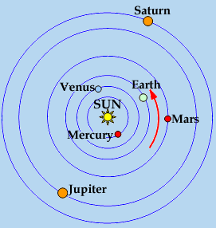Nel [1542](http://it.wikipedia.org/wiki/1542) Copernico cedette alle pressioni di alcuni suoi amici astronomi e mandò a stampare il suo capolavoro, **De Revolutionibus Orbium Coelestium**, a [Norimberga](http://it.wikipedia.org/wiki/Norimberga). Morirà meno di un anno dopo la pubblicazione, nel **1543**.

Il nucleo centrale della teoria di Copernico era l'essere il [Sole](http://it.wikipedia.org/wiki/Sole) al centro delle orbite degli altri pianeti, e non la Terra. La teoria di Copernico non era però senza difetti, o almeno senza punti che in seguito si sarebbero rivelati fallaci, come per esempio l'indicazione di [orbite](http://it.wikipedia.org/wiki/Orbita_(astronomia)) circolari, anziché **ellittiche** - come oggi sappiamo - dei pianeti. Questi errori rendevano i risultati concreti degli studi, come per esempio le previsioni delle [effemeridi](http://it.wikipedia.org/wiki/Effemeridi), non più precise di quanto non fosse già possibile ottenere col [sistema Tolemaico](http://it.wikipedia.org/wiki/Sistema_Tolemaico) (o geocentrico).

Un altro aspetto della teoria di Copernico che lasciava perplessi gli scienziati era la mancanza (per la scienza dell'epoca) di una spiegazione fisica dei movimenti terrestri; quale forza poteva far ruotare una pesantissima sfera di roccia, polvere ed acqua, del diametro di migliaia di miglia, intorno al Sole? Per queste apparenti contraddizioni e incertezze (superate solo cento anni dopo con la fisica newtoniana), molti importanti astronomi per lungo tempo non riconobbero la validità della teoria copernicana. Tuttavia la nuova teoria eliocentrica impressionò grandi scienziati come [**Galileo**](http://it.wikipedia.org/wiki/Galileo_Galilei) e [**Keplero**](http://it.wikipedia.org/wiki/Keplero), che sul suo modello svilupparono correzioni ed estensioni della teoria. Fu l'osservazione galileiana delle [**fasi**](http://it.wikipedia.org/wiki/Fase_(astronomia)) **di** [**Venere**](http://it.wikipedia.org/wiki/Venere_(astronomia)) a fornire il primo riscontro scientifico delle intuizioni copernicane.

**sistema eliocentrico**

**Galileo (1564 – 1642)**

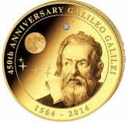Nasce a Pisa il 15 febbraio 1564, da Vincenzo Galilei e Giulia Ammannati. Dapprima frequenta l’università di Pisa, poi studia filosofia e medicina a Firenze, ma ben presto abbandona la medicina e si dedica agli studi di matematica, fisica e astronomia. Dal 1589 al 1592 insegna matematica all'università di Pisa e in seguito all'università di Padova dal 1593 al 1610. Questo è un periodo molto fecondo per l’attività di Galileo: scopre la legge dell’isocronismo del pendolo, la bilancia idrostatica, sviluppa un compasso per uso militare e, per quanto riguarda l’astronomia, potenzia il cannocchiale inventato da degli olandesi inventando il **telescopio**, con il quale per la prima volta è possibile osservare discernere dettagli celesti prima del tutto invisibili: la costituzione della Via Lattea, le montuosità della Luna, le macchie solari, le fasi di Venere e di Mercurio, i quattro satelliti di Giove, e l'anello di Saturno, tutte scoperte astronomiche fondamentali che rivela nel **Sidereus Nuncius** (1610), libretto scientifico scritto in latino.

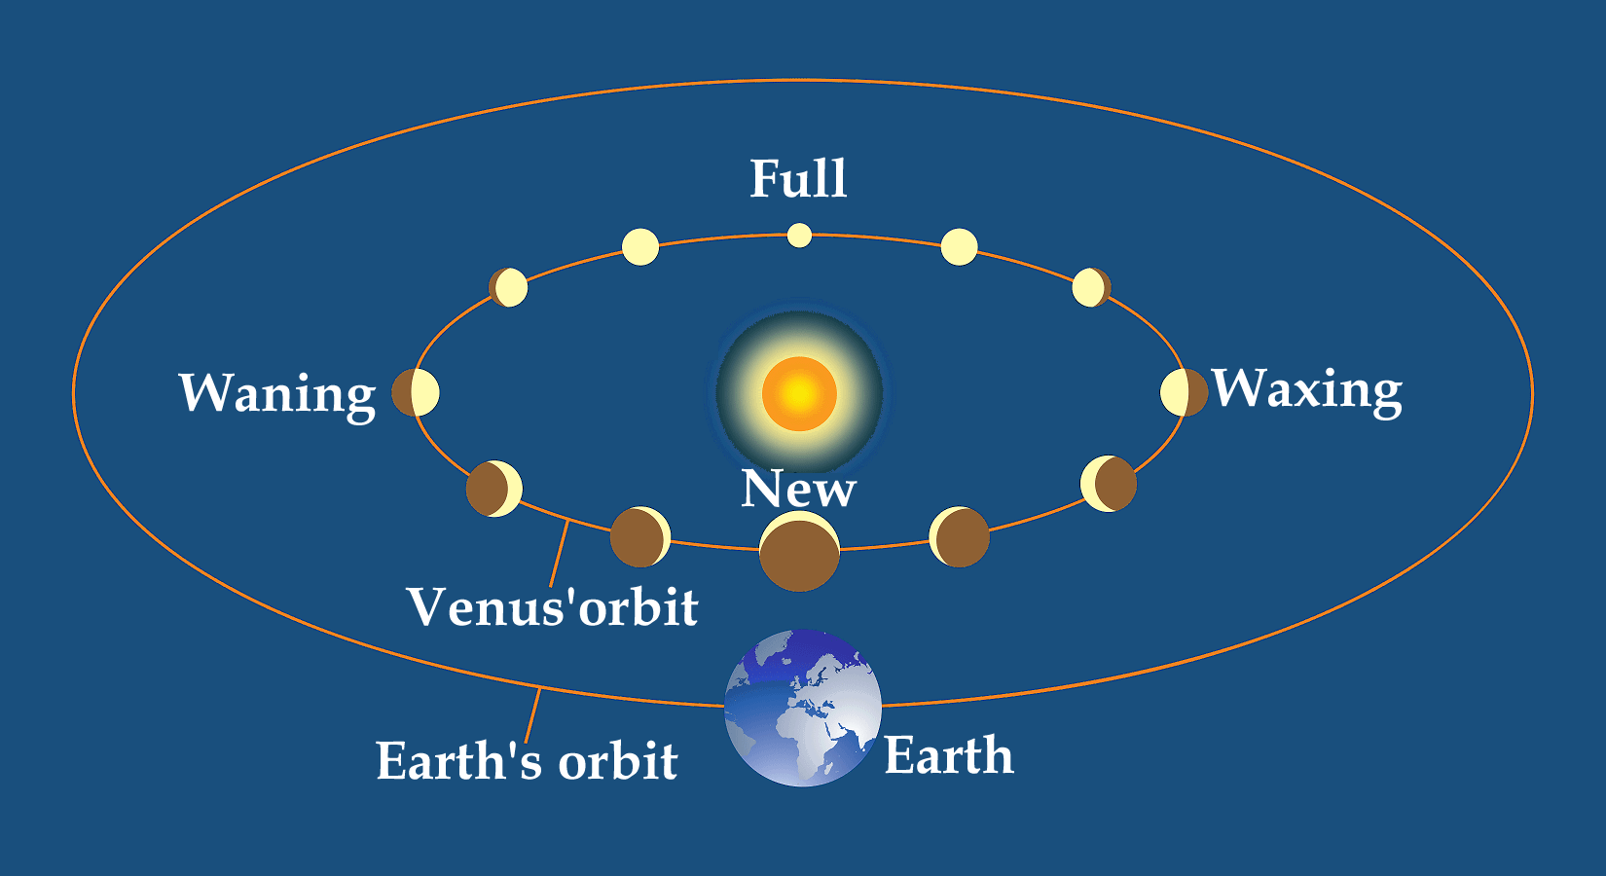Galileo aveva letto l’opera di Copernico ed era un convinto sostenitore della teoria eliocentrica e sostenne le sue tesi e le dottrine copernicane nel **Saggiatore** (1623) e poi nel **Dialogo sopra i massimi sistemi del mondo** (1632), ambedue opere fondamentali al pensiero moderno scientifico.

**Fasi di Venere ed eliocentrismo**

Così, nel 1632 viene convocato a Roma davanti al tribunale dell'Inquisizione ed è costretto ad abiurare le proprie dottrine, teorie e convinzioni. Galileo, riconosciuto colpevole di eresia, viene condannato all'ergastolo, pena commutata in arresti domiciliari ad Arcetri (Firenze), dove viene sempre assistito da sua figlia Virginia Galilei che entra in convento e assume il nome di suor Maria Celeste. Qui Galileo Galilei continua le sue ricerche e verifica le proprie ipotesi, mettendole a fuoco nel **Dialogo delle nuove scienze** (1638). Morirà ad Arcetri nel 1642.

È solamente nel 1757 che la Congregazione del Sant'Uffizio riabiliterà la figura di Galileo riconoscendo vere le teorie galileiane. Finalmente nel 1992 Papa Giovanni Paolo II, che ha chiesto nel 1979 la revisione del "Caso Galilei", ritira la condanna della Chiesa cattolica allo scienziato; pubblicamente riconosce la validità e verità scientifica delle teorie di Galileo Galilei e chiede scusa, da parte della Chiesa, per avere ingiustamente condannato non solo il fondatore della scienza moderna ma indiscutibilmente una delle menti più brillanti, geniali e serie dello scorso millennio

**(testo ripreso e rielaborato da homes.chass.utoronto.ca/~ngargano/millennio/galilei.html)**

Con Copernico e poi dopo con Galileo si aprì un forte dibattito fra i sostenitori del sistema eliocentrico e quelli del sistema geocentrico. Fu proprio questo dibattito che aprì la strada alle osservazioni astronomiche di **Tycho Brahe** che permisero di arrivare alla legge di gravitazione.

**Tycho Brahe (1546-1601)**

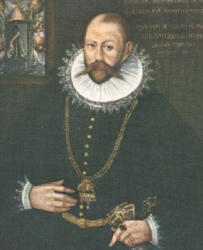Il grande contributo di **Tycho Brahe** all'astronomia fu soprattutto quello di imporre l'esigenza di misurazioni e osservazioni continue e precise, a differenza dei precedenti astronomi che, influenzati dalla concezione aristotelica, davano più importanza agli aspetti qualitativi che a quelli quantitativi.

Nato in Danimarca nel 1546, Tycho era figlio del governatore del castello di Helsingborg. Dopo aver compiuto gli studi a Copenaghen e in Germania, si interessò presto di astronomia e di astrologia. Osservando nel 1563 una congiunzione di Giove e Saturno si rese conto che anche le più recenti e aggiornate tavole astronomiche erano in errore di parecchi giorni.

Nel novembre del 1572 compariva una stella molto luminosa nella costellazione di Cassiopea. Si trattava di una **supernova**. Tycho la osservò accuratamente nelle sue fasi di luce, notando che doveva essere molto più lontana della Luna. Infatti non presentava nessuna parallasse sensibile e quindi doveva appartenere al cielo delle **stelle fisse**. La cosa dovette suscitare un certo scalpore negli ambienti accademici, visto che si riteneva che tutti i corpi celesti appartenenti al cielo delle stelle fisse non avrebbero dovuto essere soggetti a mutazioni e corruzioni.

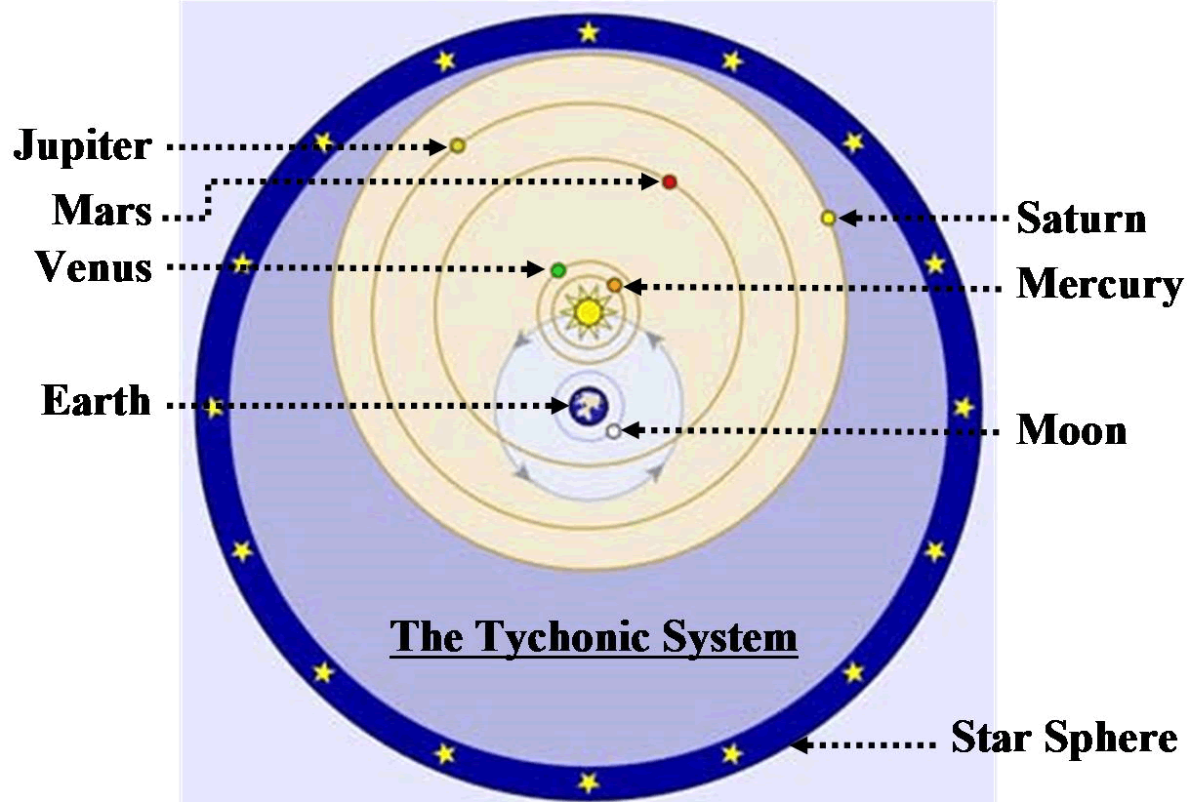Nel 1576 riuscì a farsi finanziare un grande osservatorio astronomico nell'isola danese di Hveen chiamato [**Uranjborg**](http://www.vialattea.net/pagine/astro1/Urani.jpg)(castello del cielo). Il castello possedeva torri di osservazione con tetti mobili, una biblioteca, un laboratorio di alchimia e altri locali di lavoro e di abitazione dove vi installò molti strumenti astronomici adatti all’osservazione del cielo ad occhio nudo (il cannocchiale non era stato ancora inventato). Un secondo edificio, costruito da Tycho in seguito, fu chiamato [**Stjerneborg**](http://www.vialattea.net/pagine/astro1/Stjern.jpg)(castello delle stelle). Aveva la particolarità di essere in gran parte sotterraneo, probabilmente per porvi gli strumenti in posizioni più stabili che non sulle terrazze. I tetti di questi vani sotterranei erano a forma di cupola e le osservazioni potevano essere eseguite attraverso delle aperture praticate sulle cupole.

**Il Sistema Tyconico**

Tycho Brahe visse a Uranjborg per vent'anni, durante i quali raccolse un'ampia collezione di dati che gli sarebbe servita in seguito per costruire il suo nuovo sistema cosmologico dove i pianeti ruotavano intorno al Sole ed il Sole ruotava intorno alla Terra.

Nel 1600 incontrò [**Keplero**](http://www.vialattea.net/pagine/astro1/keplero.html) nel quale Tycho sperava di trovare un fedele discepolo della sua teoria, ma il rapporto tra i due astronomi fu breve e insofferente. Tycho infatti morì nel 1601 senza riuscire a convincere Keplero sul suo sistema geocentrico.

**(testo ripreso e rielaborato da** [**www.vialattea.net**](http://www.vialattea.net)**)**

**Johannes Kepler (1571-1630)**

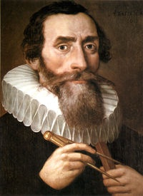Sua madre gli mostrò la [cometa](http://it.wikipedia.org/wiki/Cometa) del [1577](http://it.wikipedia.org/wiki/1577) e l'[eclissi lunare](http://it.wikipedia.org/wiki/Eclissi_lunare) del 1580 svegliando così in Keplero l'interesse per l'[astronomia](http://it.wikipedia.org/wiki/Astronomia). Nel [1599](http://it.wikipedia.org/wiki/1599) [**Tycho Brahe**](http://it.wikipedia.org/wiki/Tycho_Brahe) gli offrì un posto come suo assistente che coprì l'anno dopo. Nel [1601](http://it.wikipedia.org/wiki/1601), dopo la morte di Brahe, diventò il suo successore come matematico e astronomo imperiale.

Keplero era uno dei migliori matematici di quel periodo. Per molti anni egli analizzò geometricamente e matematicamente i dati sulle posizioni celesti dei pianeti ottenuti da Brahe, i più precisi al mondo in quel momento: le basi delle sue scoperte astronomiche furono gettate nel [1609](http://it.wikipedia.org/wiki/1609), quando pubblicò **Astronomia nova**, in cui formulò le sue **prime due leggi sulle orbite dei pianeti**.

Nel [1604](http://it.wikipedia.org/wiki/1604) osservò una [supernova](http://it.wikipedia.org/wiki/Supernova) che verrà conosciuta col nome di **Stella di Keplero**. Il [15 maggio](http://it.wikipedia.org/wiki/15_maggio) [1618](http://it.wikipedia.org/wiki/1618) scoprì la **terza legge** che prende il suo nome, che rende nota l'anno dopo nell'opera **Harmonices mundi.**

Nell'agosto [1620](http://it.wikipedia.org/wiki/1620) la madre di Keplero venne accusata di [stregoneria](http://it.wikipedia.org/wiki/Stregoneria) e rilasciata solo nell'ottobre [1621](http://it.wikipedia.org/wiki/1621) quando non ammise neanche sotto tortura le colpe di stregoneria. A 58 anni morì a [Regensburg](http://it.wikipedia.org/wiki/Regensburg).

**(testo ripreso e rielaborato da Wikipedia)**